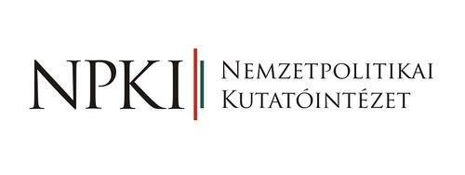
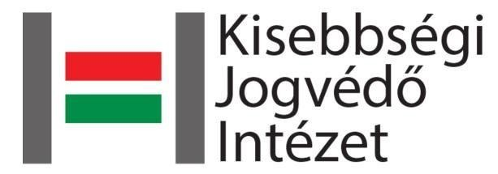

FELHÍVÁS
A „Kisebbségvédelem Európában” nyári egyetemen való részvételre

A Kisebbségi Jogvédő Intézet és a Nemzetpolitikai Kutatóintézet 2018-ban immár hetedik alkalommal rendezi meg a Kisebbségvédelem Európában c. nyári egyetemet. A program célja, hogy felkutassa azokat a joghallgatókat, doktoranduszokat, kezdő jogászokat, akik a téma iránt kellően elhivatottak, jövőbeni szakmai tevékenységük során érdemben kívánnak a külhoni magyarok jog-és érdeksérelmeinek védelmével foglalkozni.
A nyári egyetem tematikájában a kisebbségvédelem nemzetközi és uniós jogi vetületeire, a nyelvhasználat és az oktatási jogok kiterjesztésének kérdéskörére, illetve a kisebbségek politikai képviseletének témakörére fókuszál. Előadónak olyan jogászokat, politológusokat, szociológusokat és politikusokat kérünk fel, akik a terület elismert szakértői, széleskörű tapasztalattal, tudományos háttérrel rendelkeznek. A képzés elméleti és gyakorlati jellegű oktatási modulokat is tartalmaz, külön figyelmet fordítva a jogkiterjesztésre és a jogtudatosságra. A képzés nyelve magyar.
A Kisebbségi Jogvédő Intézet és a Nemzetpolitikai Kutatóintézet a nyári egyetem által egy olyan szakmai műhelyt kíván biztosítani a hallgatóknak, ahol lehetőségük nyílik az egymással, valamint az oktatókkal történő párbeszédre, tapasztalatcserére, emellett elmélyíthetik a nemzetközi, valamint európai szintű kisebbségvédelemre vonatkozó ismereteiket. Az előadásokon kívül egyéb csoportos foglalkozásokra és kerekasztalbeszélgetésekre kerül sor, valamint változatos szabadidős, kulturális tevékenységek színesítik a programot.

Többek között várható előadóink:
- Prof. Dr. Varga Zs. András, alkotmánybíró, a Velencei Bizottság tagja, prodékán, tanszékvezető egyetemi tanár (PPKE-JÁK, Közigazgatási Jogi Tanszék)
- Potápi Árpád János, nemzetpolitikáért felelős államtitkár
- Prof. Dr. Bándi Gyula, a jövő nemzedékek érdekeinek védelmét ellátó biztoshelyettes, tanszékvezető egyetemi tanár (PPKE-JÁK, Környezetjogi és Versenyjogi Tanszék)
- Prof. Dr. Kardos Gábor, Európa Tanács, Regionális és Kisebbségi Nyelvek Európai Chartája, Szakértői Bizottság tagja, egyetemi tanár, tudományok kandidátusa (ELTE-ÁJK, Nemzetközi Jogi Tanszék)
- Sógor Csaba, európai parlamenti képviselő
A nyári egyetem 2018. július 8. és 13. között kerül megrendezésre Martonvásáron és Budapesten. A hallgatók számára a Kisebbségi Jogvédő Alapítvány és a Nemzetpolitikai Kutatóintézet ösztöndíjat biztosít, amely magában foglalja a képzést, a szállást, a napi háromszori étkezést, a rendezvény keretében megszervezésre kerülő utazások költségét, valamint a belépődíjakat. Az ösztöndíj nem tartalmazza az oda- és hazautazás költségét.

Néhány szó a helyszínről

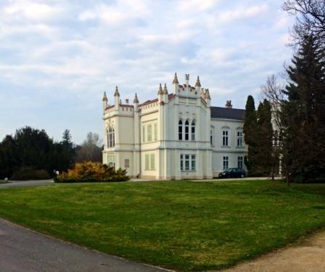
Martonvásár Budapesttől 32 km-re fekvő kisváros, 20-25 perc alatt érhető el a fővárosból. Már a középkorban Fejér megye legnagyobb városa volt Székesfehérvár után. A 18. században a Brunszvik család nagyszabású építkezésbe kezdett, melynek eredménye az impozáns, eredetileg barokk stílusban épült kastély. Itt vendégeskedett a híres zeneszerző, Ludwig van Beethoven, akit szoros kapcsolat fűzött a családhoz. A család híres szülöttje Brunszvik Teréz, aki a Habsburg Monarchiában elsőként alapított kisdedóvót.
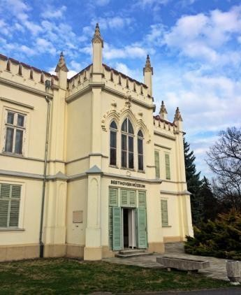
A város nevezetességei közé tartozik a Beethoven Emlékmúzeum, mely bemutatja a zeneszerző és a család kapcsolatát. Továbbá itt található az országban egyedülálló Óvodamúzeum, mely a 18. századtól mutatja be az óvodák fejlődését. Figyelemre méltó a kastély körüli angolpark, melyet az árnyas fákon kívül egy kis tó és a benne található sziget színesít. A város főterét több szobor és emlékmű szegélyezi.

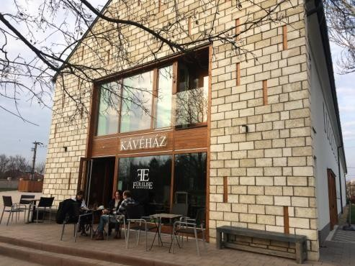
A szakmai és kulturális programokon túl, szállásunk virágokkal díszített udvarán lehetőség nyílik egy tűzrakóhely melletti közös sütögetésre. A szállásról további információ érhető el a következő címen:
http://www.macska-panzio.hu/

A közelben található bolt, gyógyszertár, pékség, kávézó.

A szerdai napon az előadások előtt ellátogatunk az Országház épületébe.

(Forrás:http://latogatokozpont.parlament.hu/bevezetes)

A jelentkezés feltételei

Elsősorban joghallgatók, fiatal jogászok jelentkezését várjuk, de indokolt esetben más tudományterületek hallgatóinak, képviselőinek is lehetővé tesszük a részvételt.

A jelentkezéshez szükséges dokumentumok:

1. A Kisebbségi Jogvédő Intézet honlapjáról (www.kji.hu) letölthető regisztrációs ív
2. Magyar nyelvű, fényképes szakmai önéletrajz
3. Motivációs levél

A pályázathoz szükséges dokumentumokat a jogvedo.intezet@kji.hu e-mail címre kérjük elküldeni.

A nyári egyetemen összesen 20 főt tudunk fogadni.

Jelentkezési határidő: 2018. május 31.

A szervezőkről, valamint a nyári egyetemről részletesebb információk az alábbi linkeken érhetők el:

www.kji.hu
www.npki.hu

Kövessen minket a Facebookon is:

https://www.facebook.com/KisebbsegiJogvedoIntezet https://www.facebook.com/NemzetpolitikaiKutatointezet

További információért forduljon bizalommal a Kisebbségi Jogvédő Intézet munkatársához, dr. Antal Eszterhez, vagy a Nemzetpolitikai Kutatóintézet munkatársához, Rákóczi Krisztiánhoz.

dr. Antal Eszter: antal.eszter@kji.hu

Rákóczi Krisztián: krisztian.rakoczi@bgazrt.hu

